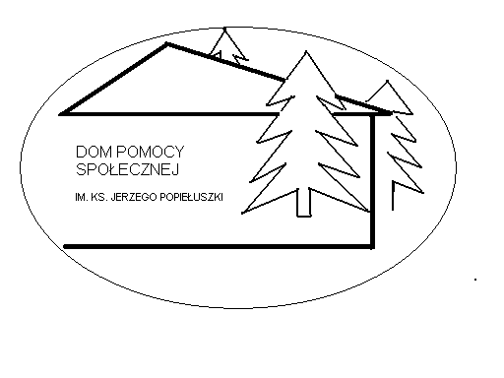 DOM
POMOCY SPOŁECZNEJ
96 – 300 ŻYRARDÓW, UL. SOSABOWSKIEGO 23

Tel/fax: (46) 855 37 85; (46) 856 27 77; e-mail: biuro@dpssosabowski.pl

Żyrardów, 21.11.2018

Z A P Y T A N I E O C E N Ę
Dyrektor Domu Pomocy Społecznej w Żyrardowie ul. Sosabowskiego 23 zaprasza do składania ofert w trybie zapytania o cenę na zakup i dostawę art. chemicznych w 2019 roku. n/w asortymentu:

Lp. | Nazwa | Jedn. | Wymagana ilość art.chem. | Cena jednostkowa netto | Cena jednostkowa brutto | Łączna wartość brutto (z VAT)
1 | Krem do rąk 125 ml | szt | 10
2 | ACE 1L | szt. | 214
3 | Bielinka 1L | szt | 7
4 | Dosia WC 750 ml | szt | 182
5 | Druciaki 3 szt {SPIRALNE} | szt | 95
6 | Gąbka do kąpieli | szt | 280
7 | Gąbka do naczyń 5 szt | op | 120
8 | Krochmal Ługa 750 ml | szt | 104
9 | Kostka WC 40G koszyczek | szt. | 147
10 | Kostka sanitarna zapachowa 32g | szt | 100
11 | Mydło 100g | szt | 114
12 | Mydło w płynie 5l | szt | 31
13 | Odświeżacz powietrza 300 ml | szt | 180
14 | Płyn do szyb rozpylacz 750 ml | szt | 60
15 | Pasta | szt. | 36
16 | Papier toaletowy serwus szary WIEWIÓRKA | szt | 1067
17 | Płyn Silan 2l | szt | 59
18 | Płyn do kąpieli 4l | szt | 6
19 | Płyn do naczyń 5l | szt | 42
20 | Pronto p/k | szt | 15
21 | Rękawice gumowe L i M | op | 154
22 | Szampon 1l | szt | 60
23 | Plisar 1l | szt | 91
24 | Ścierka do podłogi bawełna biała 60x80 | szt | 87
25 | Ściereczka uniwersalna 6szt | op | 280
26 | Worki 35l LD 30 szt | op | 307
27 | Worki 120l LD 10 szt niebieskie i czarne | op | 555
28 | Vanish 1kg proszek | szt | 15
29 | Vanisch do bialego OXY 500g | szt. | 8
30 | Mydło szare 150g | szt | 140
31 | Meglio spray 750 ml | szt | 42
32 | Kret 1 l żel | szt | 2
33 | Mleczko yplon 500 ml | szt | 100
34 | Płyn do naczyń 1l Ludwik | szt | 107
35 | Proszek do prania 600g | szt. | 3
36 | Proszek piorąco –dezynfek. 15kg Barlon Extra D | szt | 2
37 | Ajax 1l | szt | 130
38 | Ajax 5l | szt | 14
39 | Proszek do zmywarki 2,5kg | szt | 18
40 | Worki 60l LD 20 szt. | op | 71
41 | Ręczniki papierowe 2 szt | szt | 256
42 | Rękawice foliowe | op | 14
43 | Worki 45l LD 20 szt. | szt. | 10
44 | Vanisch do prania firan proszek 400g | szt | 6
45 | Proszek Bryza 9,4 do białego i koloru | szt | 110
46 | Ściereczka z mikrofibry | szt | 27
47 | Sansed 500ml | szt | 10
48 | Płyn do prania wełny 1,5 l Yplon | szt | 11
49 | Odkamieniacz REMIX 3 l | szt | 4
50 | YPLON żel wc Palemka 1l | szt | 10
 | RAZEM WARTOŚĆ BRUTTO

Oferty na przedmiotową dostawę będą podstawą do wyłonienia Dostawcy w/w artykułów.
Oferty prosimy składać osobiście w sekretariacie DPS ul. Sosabowskiego 23 lub przesyłać na adres: e-mail: biuro@dpssosabowski.pl, ; fax: 46-855-37-85 lub drogą pocztową.
Termin składania ofert upływa :30.11.2018 r. do godz.10,oo
Osobą uprawnioną do kontaktów jest Jolanta Skalska tel. 46-855-37-85 w. 36 w godz.8,oo-14,oo

Dyrektor Domu Pomocy Społecznej
mgr Ewa Bombała

